Especificação Funcional
Aplicação Fiori

Projeto MOVE2S/4

Especificação Funcional
Projeto: MOVE2S/4 (Leroy Merlin) |  |  |  | Fase do Projeto: Realize
Autor: <Informar Nome do Consultor> |  |  |  | Módulo: <Informar Módulo>
Cenário empresarial: <Informar Cenário> |  |  |  | Processo: <Informar Nome do Processo>
ID GAP: <IDGAP> |  | Descrição GAP: <Informar Descrição do GAP>
Histórico de Revisão
Versão | Autor |  | Data |  | Descrição da Revisão
V0 | <Informar Nome do Consultor> |  | DD/MM/AA |  | Elaboração do documento
V1 | <Informar Nome do Consultor> |  | DD/MM/AA |  | <Informar o que foi modificado>

SUMÁRIO
1. Resumo do Desenvolvimento 6
2. Detalhamento da Especificação Funcional 6
2.1. Objetivo, justificativa e processo de negócio atendido. 7
2.2. Processos Relacionados (Transações do Sistema S4HANA) 7
2.3. Regras de Negócio 7
2.4. Premissas/Acordos do GAP 7
2.5. Fluxo do Processo do GAP 8
2.6. Sistemas, ambientes e objetos SAP impactados. 8
2.7. Novos Objetos 8
2.8. Material Adicional 8
2.8.1. TVARV, BRF+ e Tabelas de Parâmetros 8
3. Desenvolvimentos 10
3.1. Templates Fiori e Free Style 10
3.2. Aplicativo Fiori 15
3.2.1. Objetivo do Aplicativo 16
3.2.2. Layout de Telas 17
3.2.3. Definição dos Campos Fiori da Tela(as) Lista ou Formulário de telas, popup. 20
3.2.4. Definição dos campos de filtros. 21
3.2.5. Definições e Ações dos Botões do Aplicativo. 22
3.2.6. Requisição do App 22
3.2.7. Resposta do App 22
3.2.8. Regras e validações do Aplicativo. 23
3.2.9. Resultado esperado do Aplicativo. 23
4. Script de Testes 23
4.1. Descrição Funcional do Procedimento de Testes(obrigatório) 23
4.2. Descrição Funcional dos Resultados Esperados Após o Teste(obrigatório) 24
4.3. Material Adicional para os Testes 24
5. Informações Complementares 24
5.1. Periodicidade de Execução 24
5.2. Tipo de Execução 24
5.3. Volumetria e frequência de execução. 24
5.4. Janela para Execução 24
5.5. Tratamento de erros, logs, monitoramento e reprocessamento. 24
5.6. Processo Crítico 25
6. Homologação 25

- Resumo do Desenvolvimento
Descrição
Tipo de programa | ( ) Migração de Dados ( ) Enhancement ( ) Interface  ( ) App Fiori ( ) Formulário ( ) Enhancement  ( ) Modificação SAP standard ( ) Programa online  ( ) Outros – Especificar: _______________________
Prioridade | ( ) Alta / Obrigatório ( ) Média / Recomendável ( ) Baixa / Desejável
Para migração de dados e interfaces
1-Qualidade do dado do legado |  | ( ) Boa ( ) Média ( ) Baixa
2-Complexidade do dado do legado |  | ( ) Simples ( ) Médio ( ) Complexo
3-Complexidade do input manual |  | ( ) Simples ( ) Médio ( ) Complexo
4-Número de registros |  | ________ registros
Para Interfaces
1-Tipo de interface |  | ( ) Real-Time ( ) Pseudo real-time ( ) Batch
2-Direção da Interface |  | ( ) Entrada S4HANA ( ) Saída S4HANA  ( ) Ambas direções
3-Periodicidade |  | ( ) Diária ( ) Semanal ( ) Mensal  ( ) Quinzenal ( ) Eventual ( ) Outros: ________
4-Número de registros |  | ________ registros
Impacto caso não seja desenvolvido |  | ( ) Requerimentos legais não serão atendidos  ( ) Falta de informação para gerir o negócio  ( ) Perda de funcionalidade em relação ao sistema antigo  ( ) Mudança de procedimento necessário  ( ) Outros: ______________________________________
Existe alternativa no S4HANA? |  | ( ) Sim ( ) Não
Descreva a alternativa encontrada
Razão pela qual esta alternativa não é aceitável: |  | ( ) Problemas de performance  ( ) Complexidade de operação  ( ) Outros: ___________________
- Detalhamento da Especificação Funcional
Nota: O preenchimento deste item “Detalhamento de Especificação Funcional” e seus subitens não é obrigatório, desde que estas informações sejam preenchidas no documento “Detalhamento de Processos”, que deve ser enviado juntamente com a Especificação Funcional.
  - Objetivo, justificativa e processo de negócio atendido.

<Descrever o principal obejtivo do GAP e Justificativa do desenvolvimento e qual forma o process será atendido>

  - Processos Relacionados (Transações do Sistema S4HANA)
<Descrever o processo de negócios envolvido e respectiva transação no sistema S4HANA. Ex. Vendas; VD01.>

  - Regras de Negócio
<Descrever as regras de negócio envolvidas na especificação.>
  - Premissas/Acordos do GAP
<Descrever as premissas, dependências e aggrements de negócio envolvidas para GAP.>
<Descrever aqui funcionalidades e requisitos que aplicativo contempla, e também o que contempla em seu desenvolvimento, exemplos:>
<1 – O aplicativo somente deverá criar a Ordem de Manutenção, sem alteração>
<2 – As ordens poderão somente ser notificadas>
<3 – Aplicativo não poderá gerar Oms em massa, sendo somente uma a uma via formulário>
<4 – Um Excel padrão poderá ser gerado, com base na seleção exibido em tela do aplicativo>
<4 – Caso seja necessário cancelar a OM, deverá ser feita via transação standard do S4 Hana>

  - Fluxo do Processo do GAP
<Desenho do Fluxo para GAP.>
  - Sistemas, ambientes e objetos SAP impactados.
<Descrever os sistemas legados , modulos sap envolvidos e objetos SAP impactados.

  - Novos Objetos
<Descrever os novos campos em telas (tamanho, posição, textos adicionais, tabelas de consistência (tabelas de verificação – chaves externas), Ajuda (F4 requerido, etc.), objetos do banco de dados necessários, visões de manutenção, tabelas, etc.>

  - Material Adicional

TVARV, BRF+ e Tabelas de Parâmetros

Se o desenvolvimento requer regras de conversões, de para, ou simplesmente uma regra de programa, para evitar HardCodes, revise os critérios abaixo:

Critérios e conceitos importantes na construção das soluções: quando optar por utilizar TVARV, BRF+, SM30 ou App Fiori?

Artefato | Quem dá manutenção | Objetivo
TVARV | Somente TI | Utilizar para não deixar hardcode nos programas, atribuir uma variável client-dependent ou quando não tiver certeza de quais valores devem ser consistidos em uma variável.  Ex. 1) preciso disparar integração de PO para o ME, mas não sei exatamente quais serão todos os tipos de pedidos que devem ser enviados. Nesse caso, atribuímos a uma TVARV de range e o desenvolvimento não precisa ser alterado caso esses tipos de pedidos mudem ao longo do projeto;
BRF+ | Somente TI | Utilizar para compor uma Fórmula , para regras de DExPARA, envio de email, regras simples ou complexas de decisão que podem mudar, entre outras funcionalidades. Premissa da BRF+ o dado da BRF não ver ter alterações com frequência, exemplos Códigos de Impostos, Tipos de Ordens, mas SOMENTE a TI poderá fazer manutenção da BRF+ via request de customizing.  - IMPORTANTE existe uma padronização para criar BRF+ definida com os arquitetos técnicos Capgemini e Leroy, validar coma equipe técnica.
  Campo | Descrição Mínima Esperada
  Aplicação | Seguir nomenclatura ZBRF [Doc 1]
  Catálogo | ZCAT_<MODULO> ou ZCAT_<PRODUTO> [Doc 1]
  Processo/Pasta | Estrutura: Catálogo → Processo → Tipo de Objeto [Doc 1]
  Função | Nome ZFUNC_<DESCRICAO> (ex: `ZFUNC_CALC_
SM30 | Somente TI | Utilizar para uma tabela que é considerada como tabela de customização, independente de precisar ou não gerar request. É uma tabela com muitas entradas e possivelmente com muita manutenção.
App Fiori | TI e usuários | Basicamente a mesma condição da SM30, porém quem vai dar manutenção é o usuário. Nesse caso não podemos manter somente uma SM30 porque os usuários não acessarão o GUI, então a única opção é criar um app Fiori.  Nota: Por favor, atentem-se para a real necessidade de o usuário dar manutenção de fato, porque não envolve só o desenvolvimento em si, mas atribuição de perfil de acesso e possiblidade de validar as informações por authority-check, pois essas informações também devem estar descritas na EF.

<Incluir documentos adicionais (planilhas, fluxos, layouts, etc.) que podem ajudar na compreensão da especificação.>
- Desenvolvimentos

<Abaixo estão os templates do SAP Fiori , são informações importantes que sua especificação funcional caso use um Fiori, poderá ser mais detalhada com as explicações, você pode manter esses textos, ou utilizar somente o tipo de aplicativo que será desenvolvido, ou removê-las SOMENTE do tópico 3.1 Templates Fiori e Free Style>
  - Templates Fiori e Free Style

https://www.sap.com/design-system/fiori-design-web/v1-148/discover/frameworks/sap-fiori-elements

Os templates Fiori são os Templates padrões do Fiori Elements que são utilizados no projeto e, como o nome diz, são templates básicos diminuem e codificação CDS ABAP + Fiori para criação de App Fiori. Caso os templates não atendam, o App Fiori poderá ser um app Free Style, mas isso só será avaliado e definido em tempo de desenvolvimento. Os templates são a base para a definição, desenho e validação do escopo do app.

Importante: Cada funcionalidade, ação, botões, telas e eventos e processo que o APP deve ter , determinam expressamente o tipo de aplicativo a ser utilizado, e dependendo poderá ser um template híbrido que são mais 80% de nossos apps, e senão tiver alternativa, será determinado um app Free Style. Portanto, cada detalhe da EF e comportamento do APP, será decisivo no desenvolvimento e uma vez definido, a arquitetura do APP e não temos a opção de reverter um tipo de app para o outro tipo.
O Free Style é mais hard code com mais desenvolvimento, codificação e testes.

List Report: Relatório com filtros e dados.

Um List Report é o app mais desenvolvido entre os templates, ele tem o objetivo de criar uma Lista/Relatório em um APP Fiori , com CDS Abaps e filtros e algumas ações, como criar , alterar e eliminar um registro.

https://ui5.sap.com/test-resources/sap/fe/core/fpmExplorer/index.html#/topic/floorplanListReport/simpleListReport

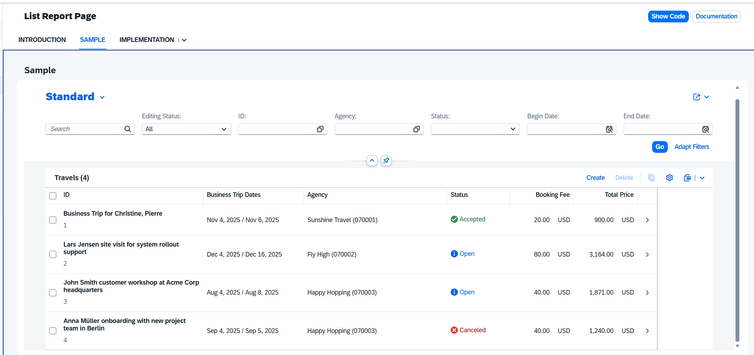

Object Page – Detalhe da linha selecionada do List Report.

O Object page é detalhe da linha selecionada, ele pode conter mais detalhes e campos relevantes ao processo do app , como Status , Data o Documento e mais campos que o List Report não consiga exibir. Pode também conter uma tabela como o exemplo abaixo de algum sub-objeto da linha selecionada.

https://ui5.sap.com/test-resources/sap/fe/core/fpmExplorer/index.html#/topic/floorplanObjectPage/simpleObjectPage

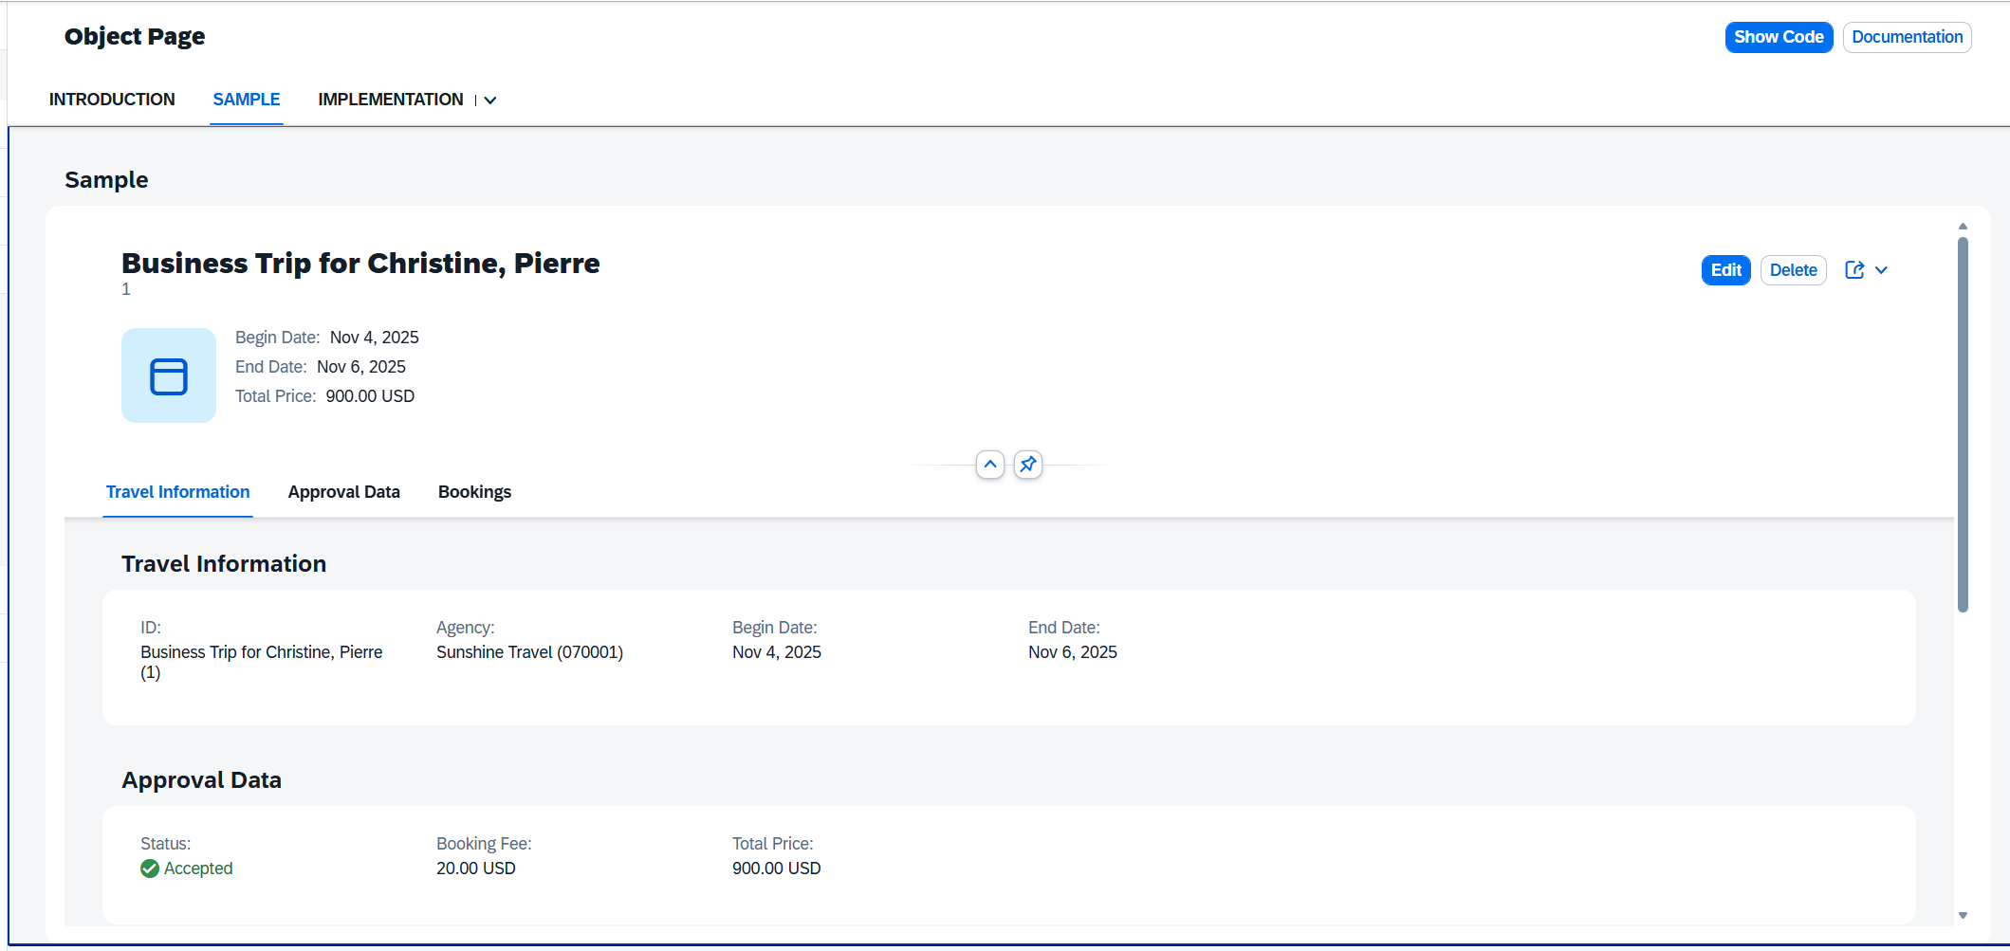

Worklist – Lista de Tarefas

Muito semelhante ao List Report o Worklist é uma lista, mas com tabs de tarefas de um processo que podem ser atualizadas e mudando de Status , conforme o exemplo abaixo.

https://ui5.sap.com/test-resources/sap/fe/core/fpmExplorer/index.html#/topic/floorplanListReport/worklist

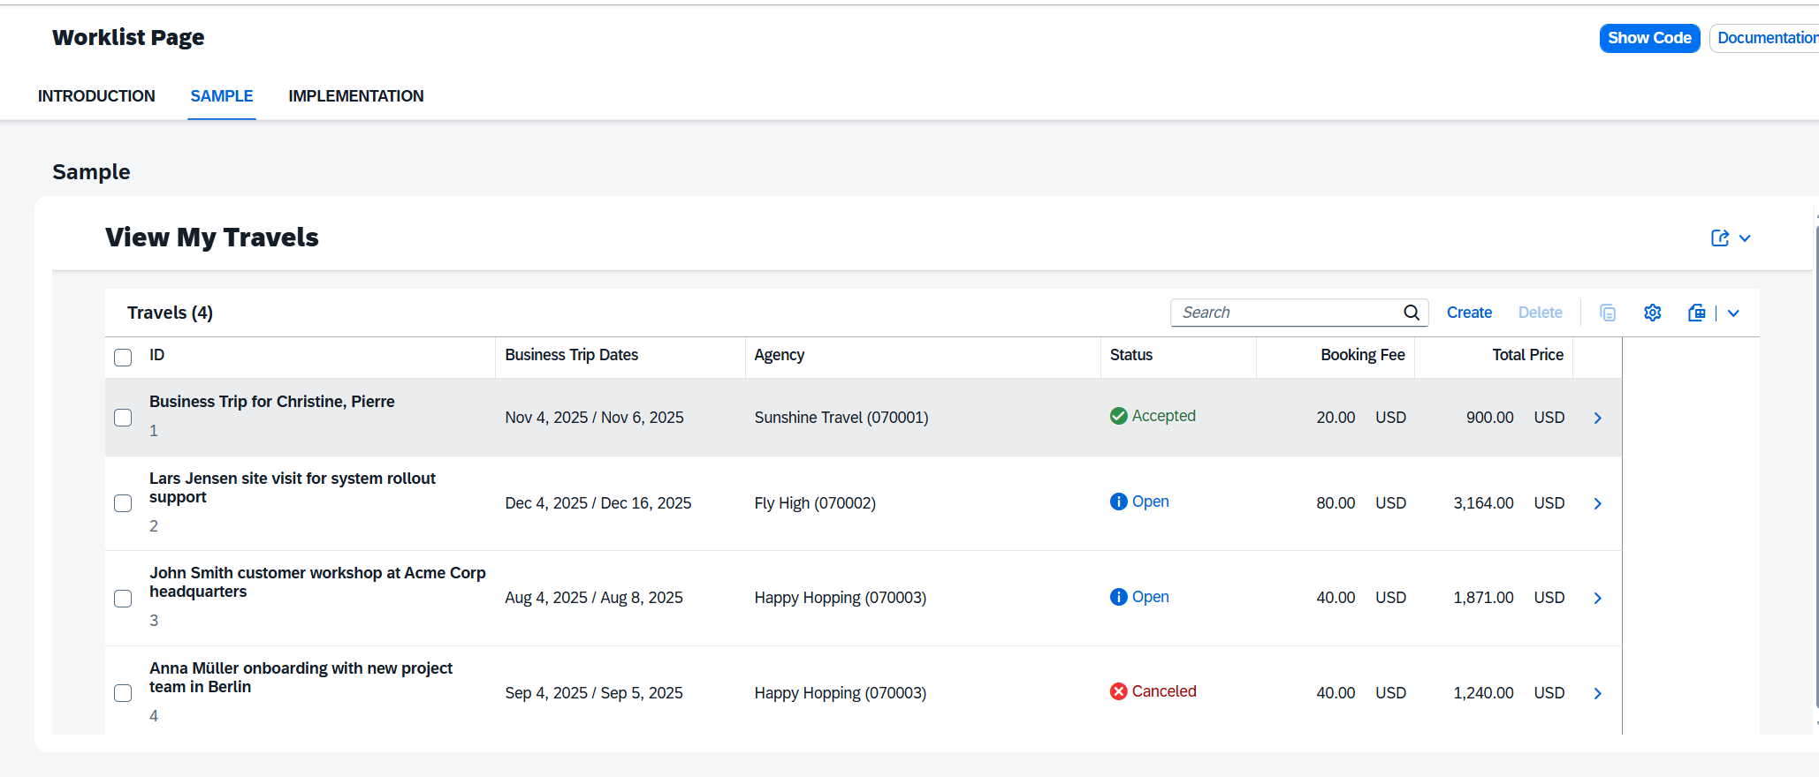

Overview Page: Soluções mais complexas abrange dados e ações e Dashboards

O Overview Page está muito presente nas novas versões do S4 Hana e aplicações SAAS SAP, o overview page também é construído por CDS ABAP e filtros, e cada um dos gráficos são agrupamentos de CDS. Os filtros quando modificados nesse app refletem nos gráficos abaixo.

https://ui5.sap.com/test-resources/sap/fe/core/fpmExplorer/index.html#/topic/floorplanOverviewPage/overviewPage

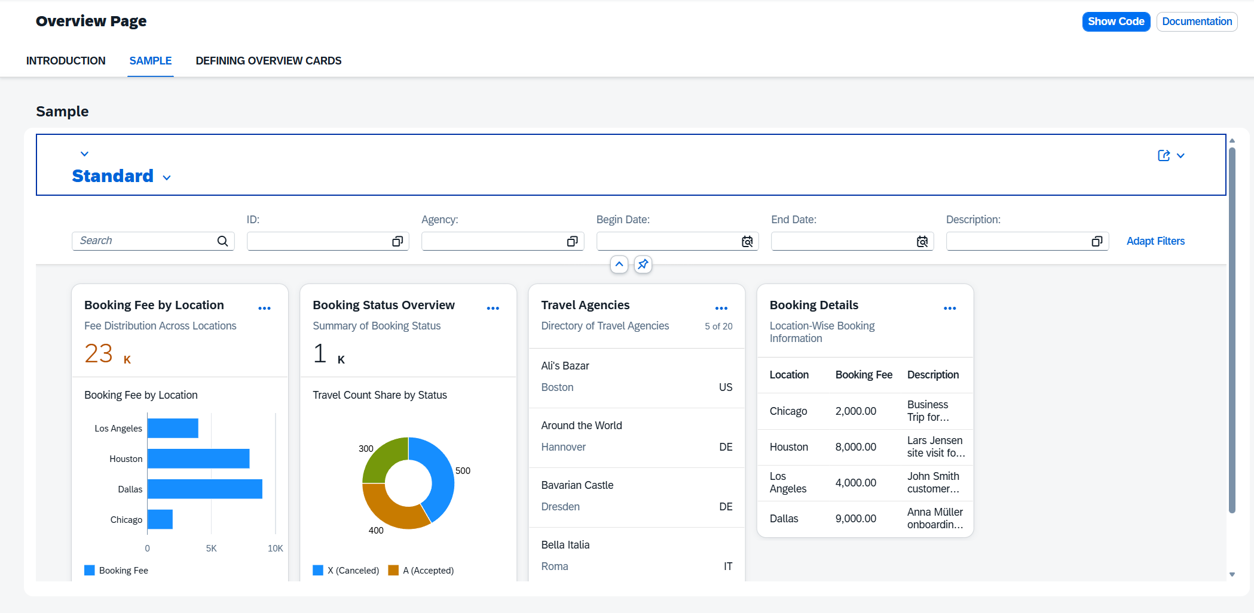

Analytical List Page: Relatórios para aplicações com informações analíticas, opções variadas de gráfico.

A página de lista analítica (ALP) oferece uma maneira exclusiva de analisar dados passo a passo de diferentes perspectivas, investigar uma causa raiz por meio de detalhamento e agir sobre o conteúdo transacional. Tudo isso pode ser feito perfeitamente em uma página. A finalidade da página de lista analítica é identificar áreas interessantes dentro de conjuntos de dados ou instâncias únicas significativas usando visualização de dados e inteligência de negócios.

As visualizações ajudam os usuários a reconhecer fatos e situações e reduzem o número de etapas de interação necessárias para obter insights ou identificar instâncias únicas significativas. A visualização de gráficos aumenta o prazer de uso e permite que os usuários localizem dados relevantes com mais rapidez.

https://ui5.sap.com/test-resources/sap/fe/core/fpmExplorer/index.html#/topic/floorplanListReport/analyticalListReport

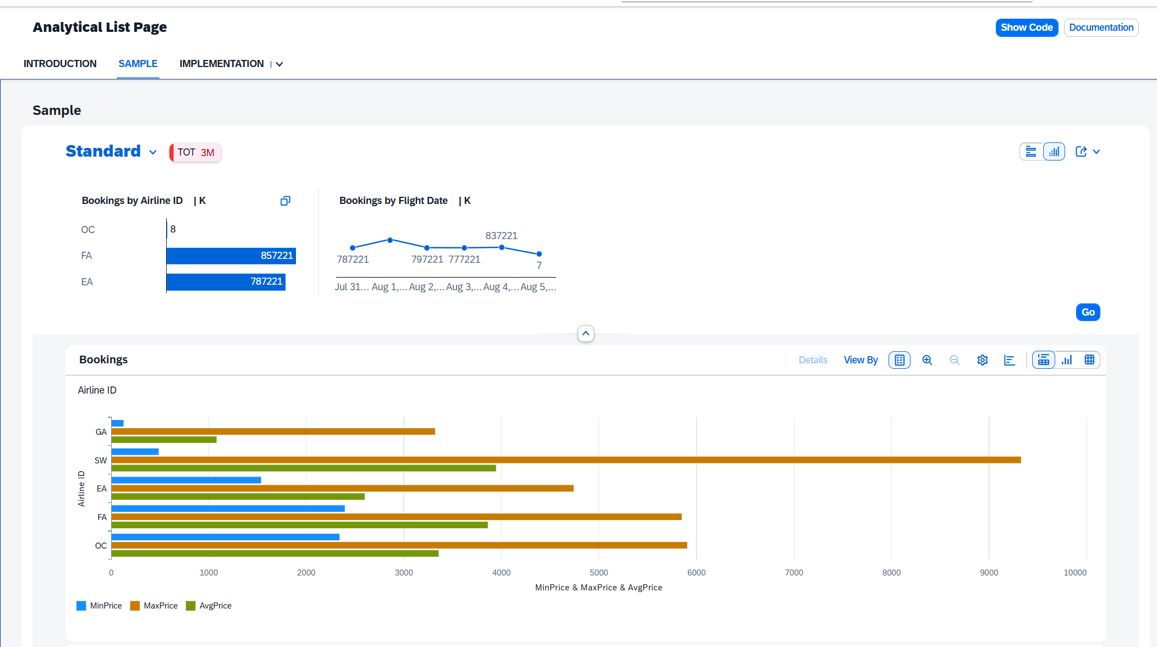

  - Aplicativo Fiori
Requisito mínimo | Preenchimento funcional
Objetivo
Usuários e autorizações e Catálogo Fiori, Grupo de Catálogos.
Entidades e campos principais
Operações (criar, alterar, excluir, aprovar etc.)
Regras e validações
Telas, filtros e botões
Mensagens do aplicativo.
Exportação, PDF e anexos( validar as formas standards dos frameworks Fiori )
Serviço OData a criar/consumir
Critérios de aceite

    - Objetivo do Aplicativo
Todos os aplicativos Fiori Customizados que devem ser desenvolvidos devem ter obrigatoriamente ter uma tela, com campos de seleção e filtros, uma lista , ou objeto de tela que o app necessite, por exemplo um Form, botões. As ações que o APP deve ter como objetivo e o Resultado Final esperado.

Prototipagem Figma: é recomendada e segue os templates Fiori SAP que utilizamos no projeto, ela será determinante no sucesso da entrega do aplicativo Fiori, pois na prototipagem, o que foi solicitado pelo usuário mais o entendimento do processo e negócio, ambos Consultoria e Leroy , poderão ter uma ideia do que será entregue, até reavaliar algumas ações do aplicativo ou processo.

Procure sempre utilizar CDS standards que começam com “I_”, de interface no lugar de tabelas. CDS são mais rápidas e já contém lógicas de negócio, join entre diversas tabelas em alguns casos.

Interface View CDS exemplos:
Master CDS View: I_Currency/I_ProfitCenter
Transaction CDS View: I_BillingDocumentItemCube

<Descrever objetivo do app., exemplo abaixo>
<Desenvolver um aplicativo Fiori que deverá criar, Notificar Ordens de Manutenção SAP. O app deverá ter um formulário com campos obrigatórios para a criação da Ordem de Manutenção, e ao preencher os campos obrigatórios, clicar no botão salvar, o app deverá chamar a BAPI de criação de OM descritas abaixo, ao final deverá exibir uma mensagem de Sucesso ou Erro, de criação da OM.
O aplicativo também deverá ter um controle em tabela Z, para armazenar e listar todas Oms criadas, através de List Report e deverá ter a opção de marcar a linha, com as ações de criar, modificar( Notificar ) a OM.
Log do APP: Para cada criação de OM preenchida na tela 2 de cadastro, deverá exibir uma Mensagem de Sucesso com o número da OM criada e caso seja erro, preencher um campo ou popup com as mensagens padrões da BAPI.>
    - Layout de Telas
<Descrever a funcionalidade da tela, principais características, botões, ações e validações caso existam>
Lista Ordens criadas - Tela 1

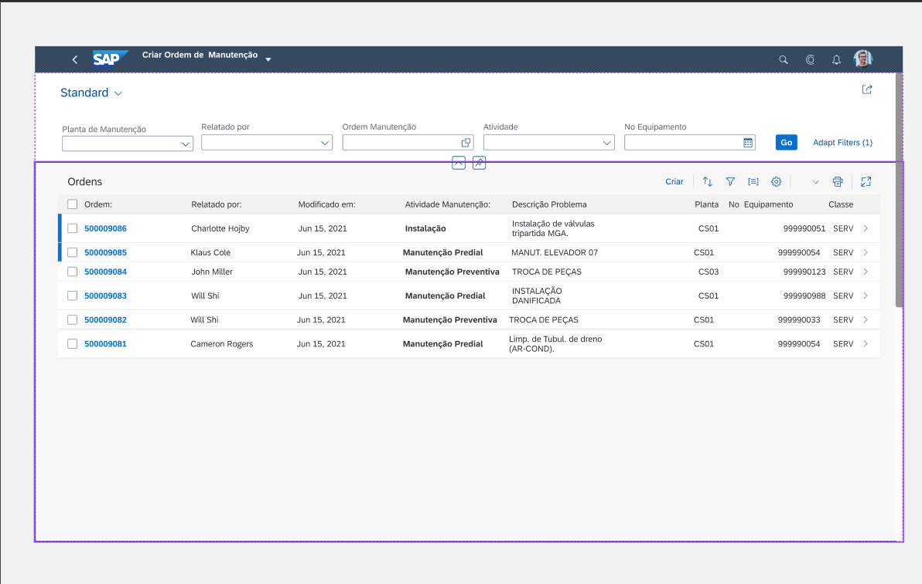
Tela de Salvar - Tela 2

<Descrever a funcionalidade da tela, principais características, botões, ações e validações caso existam>

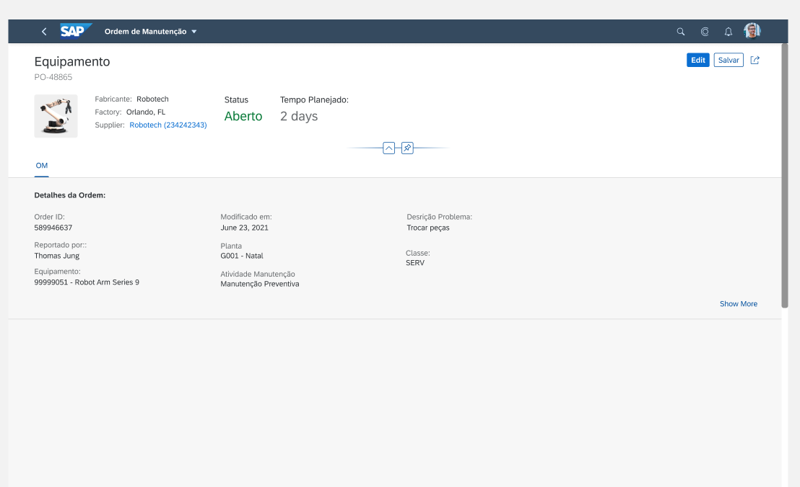

    - Definição dos Campos Fiori da Tela(as) Lista ou Formulário de telas, popup.
<Definir abaixo os campos que deverão estar no form do app, e suas características exemplo – Obrigatório se o app tiver um form ou lista >
<Os campos/informações abaixo devem estar disponíveis no aplicativo/formulário FIORI durante a criação da ordem de serviço>.
A Lista do App deverá ser a mesma do Form , descritas aqui >

Nome do Campo | Tabela/Campo | Tipo/Tamanho Campo | Regra | Opção Tela | Obrigatório
Reportado por | I_MAINTENANCEORDER-UserCreated | Tipo CHAR  Tamanho 12 | Campo com opção de Search Help | Selection with Search help | Sim
Atividade de manutenção | I_MAINTENANCEORDER-TaskListType | Tipo CHAR  Tamanho 1 | Isso deve exibir o tipo de atividade configurado para o tipo de pedido PM01  Descrição do tipo de atividade junto com o tipo de atividade na caixa de listagem | Selection with Search help | Sim
Breve descrição | I_MAINTENANCEORDER-  MaintencanceOrderDesc | Tipo CHAR  Tamanho 40 | Entrada livre | Text Box | Sim
Descrição do problema | I_MAINTENANCEORDER-  MaintenanceNotification | Tipo CHAR  Tamanho 12 | Entrada livre | Text Box | Sim
Número do Equipamento | I_MAINTENANCEORDER-  Equipament | Tipo CHAR  Tamanho 18 | Campo com opção de Search Help | Selection with Search help | Sim
Ordem de Manutenção | I_MAINTENANCEORDER-  MaintencanceOrder | Tipo CHAR  Tamanho 10 | Somente exibir | Selection with Search help | Sim
Planta de Manutenção | I_MAINTENANCEORDER-  MaintencancePlant | Tipo CHAR  Tamanho 4 | Campo com opção de Search Help | Selection with Search help | Sim
Classe | I_MAINTENANCEORDER-  ControllingObjectClass | Tipo CHAR  Tamanho 4 | Campo com opção de Search Help | Selection with Search help | Sim

    - Definição dos campos de filtros.
<Definir os campos de filtros é um dos pontos mais importantes na definição de um aplicativo Fiori, pois os filtros e sua obrigatoriedade vão restringir a seleção na CDS Hana e no Banco e deixar o aplicativo mais eficiente>
Nome Campo | Descrição campo |  | Tipo de campo(Check Box / Radio Button / Select-Option / Parameter) | Search Help / Pick List / List of values  (Y / N) | Validation Required  (Y / N) | Valor Default | Obrigatório | Single/Multiple/Range/all possible combinations | Fields Grouping /Frame name
I_MAINTENANCEORDER-  MaintencancePlant | Planta de Manutenção | Select-Option |  | Y | Y |  | Sim | Single
I_MAINTENANCEORDER-UserCreated | Reportado por | Select-Option |  | Y | N |  |  | Single
I_MAINTENANCEORDER-  MaintencanceOrder | Ordem de Manutenção | Select-Option |  | Y | N |  |  | Multiple
I_MAINTENANCEORDER-TaskListType | Atividade de Manutenção | Select-Option |  | Y | N |  |  | Multiple
I_MAINTENANCEORDER-  Equipament | Número do Equipamento | Select-Option |  | Y | N |  |  | Multiple

    - Definições e Ações dos Botões do Aplicativo.
<Definir o comportamento do aplicativo, na requisição – Obrigatório >

    - Requisição do App
<Depois de clicar no botão salvar o formulário, o SAP deve criar ordem de manutenção (PM01) e notificação M1 M2 com relação a esses dados.
Você pode consultar abaixo FM/BAPI para criar ordem e notificação, os mapeamentos dos campos estão no mapeamento do excel .
Para pedido - RFC_CREATE_PM_ORDER
Para detalhes de classe- CL_IEQCM_BE_EQUIPMENT
A única opção de modificação é Notificação que será atualizada na OM, ao preencher o
O campo Descrição do Problema, e acrescentar mais alguma informação da OM.
<Definir o comportamento do aplicativo, de response – Obrigatório >
    - Resposta do App
<Exibir mensagem padrão da BAPI de retorno em caso de mensagem do tipo S de Sucesso, ou E de E erro, o A de Abbend, pode ser um popup ou simples Mensagem. >

    - Regras e validações do Aplicativo.

- Item | Campo/objeto da tela | Atributo | Descrição
<Número do item.> | Botão Salvar | Salvar | O botão Salvar terá a somente a funcionalidade de criar a OM. Não será permitido alteração da OM.
<Número do item.> | Botão Editar | Editar | O botão Editar terá a somente a funcionalidade de notificar pelo campo “Descrição do Problema” .
<Número do item.> | <Identificar o campo da tela. Ex.: Número doc.; data do documento; período; moeda.> | <Identificar o atributo. Ex.: Só leitura; obrigatório, entrada.) | internamente (veja <Exemplos: Gerado regras de negócio – item 2.x); verificar se a data é válida; se não preenchido determinar em função da data do documento (veja regras de negócio) usando a função FI_PERIOD_GET; moeda do documento contábil.>

    - Resultado esperado do Aplicativo.
<Descrever ou exemplificar aqui o resultado esperado do aplicativo, ou tela esperada com valores , dados de testes no ambiente S4D,S4Q>

- Script de Testes
  - Descrição Funcional do Procedimento de Testes(obrigatório)
<Descrever detalhadamente o procedimento funcional a ser executado para os testes. Ambiente do teste, Client , qual é objeto de teste( Aplicativo Fiori, Transação, Integração ) Ex. Criar um novo cliente na transação xk01, com tipo ‘XXX’, então criar uma ordem de venda para este cliente usando a transação VD01, do tipo ‘ZZZ’.>
  - Descrição Funcional dos Resultados Esperados Após o Teste(obrigatório)
<Ex. Executar o programa ‘Z..’ informando o número da ordem de venda criada e a data de hoje, então verificar se a mesma foi processada, contendo agora nova data de vencimento ‘hoje+30’. Para isso use a transação VD03 informando o número da ordem.>
  - Material Adicional para os Testes
<Anexar arquivos TXT de entrada / saída, planilhas contendo dados / resultados, e quaisquer outros materiais que possam auxiliar no processo de testes. Ex.: arquivoteste.txt.>

- Informações Complementares
  - Periodicidade de Execução
<Diaria / Semanal / Mensal>
  - Tipo de Execução
<Job / On line>
  - Volumetria e frequência de execução.
<Número aproximado de registros a serem processados>
  - Janela para Execução
<Job (Qual o horário reservado para execução, assim conforme o volume podemos estimar a necessidade de rodar vários Jobs em paralelo)>
  - Tratamento de erros, logs, monitoramento e reprocessamento.
<Tratamento de erros, logs, monitoramento e reprocessamento>

  - Processo Crítico
<Qual o nível crítico para a execução deste processo (Impacto nas operações da empresa)>
- Homologação
Responsável
Consultor Funcional (Capgemini)
Nome completo
Líder de Desenvolvimento (Capgemini)
Nome completo
Analista Funcional – TI (Leroy Merlin)
Nome completo
Usuário-chave (Leroy Merlin)
Nome completo
Líder de Macroprocesso (Leroy Merlin)
Nome completo

